

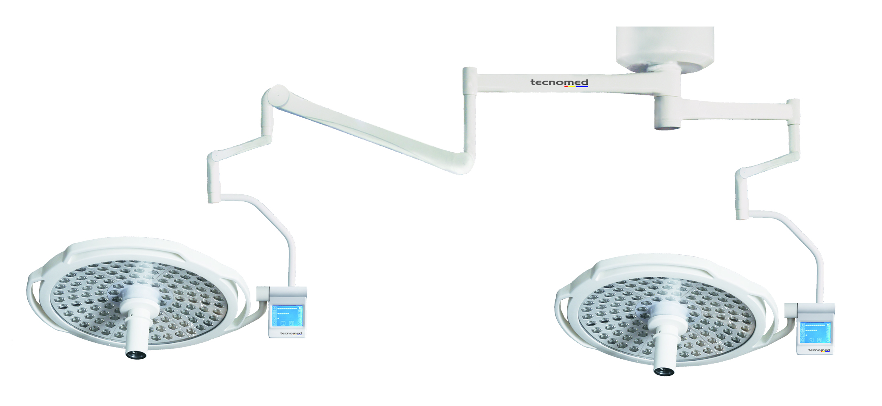

**Lámpara cielítica de LED's de doble cúpula**

**marca Tecnomed Modelo CL 700 / 700 LED**

Características:

-El modelo CL-700/CL-700 es una lámpara quirúrgica de techo dotada de sistema de multi diodo integral y diseñada con el fin de proporcionar un campo de iluminación homogéneo y libre de sombras.

-Sistema de doble satélite de iluminación hermético, para contribuir a reducir la polución que podría producirse en el quirófano o en la sala de operaciones por causa del polvo.

-Sistema soporte con brazos basculantes compensados.

- Estructura en acero recubierta de Epoxy , muy fácil de limpiar y esterilizar.



-Sistema de 2 cúpulas aerodinámicas, permite un flujo perfecto del aire en el campo operatorio, libre de turbulencias, un índice mejor que 58

-Cada diodo incorpora un espejo óptico de reflexión propio, generando un sistema multi óptico, logrando un campo homogéneo y libre de sombras en su totalidad.

-Los diodos de luz LED generan una baja emisión de luz IR, lo que evita una subida de temperatura excesiva en la zona de operación.

-La combinación de diodos LED de varios colores permiten lograr una homogeneidad de temperatura de color de 4.500 K +/- 500 K.

-El sistema multidiodo equivale a una potencia de 150W en halógeno encada satélite; con una duración de vida de los diodos de mas de 20.000 horas de trabajo.

- Cada cúpula incluye un filtro de calor con una eficiencia >93%

- Regulación de la intensidad en continuo

-Incorpora un sistema de protección de las lámparas durante el encendido y el apagado, lo cual permite prolongar su vida útil y optimizar su funcionamiento.

-Regulador de intensidad con teclado táctil en la cúpula, indicación de intensidad mediante LED y sistema de memoria para posición prefijada

-Giro del conjunto los satélites de 6 movimientos, de 360º del conjunto, con regulación de altura en 45º de cada uno de los satélites, de aprox. 100 cm

Giro de cada una de las cúpulas 360º, con regulación de en x/y de 240º en cada sentido.

-Mango extraíble y esterilizable en cada cúpula

-Las características son las mismas para ambos satélites, debido a que éstos son idénticos.



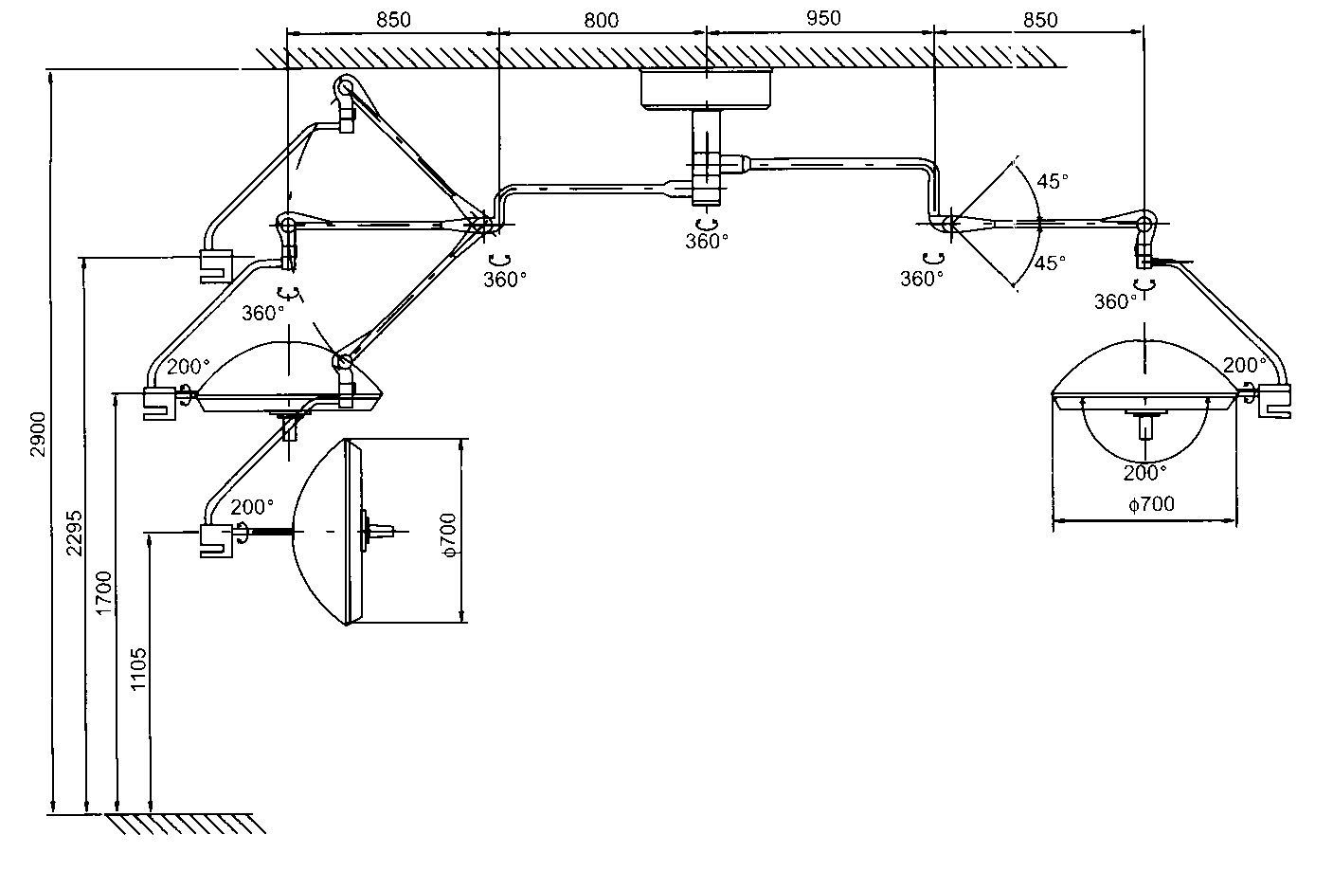

*Accesorios incluidos*

-2 Mangos extraíble y esterilizables

-1 Placa de fijación a techo

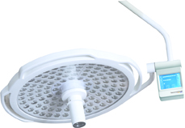



Especificaciones Técnicas:

|  |  |
| --- | --- |
| Especificaciones Técnicas | **CL 700 + CL 700 LED** |
| **Iluminación:** | **160.000 + 160.000 lux**  **Medidos a 1 metro** |
| **Temperatura del color** | **3800 - 5000 K** |
| **Lámpara** | **LED 24 V** |
| **Diámetro del campo** | **120 a 350 mm** |
| **Diámetro de la cúpula** | **700 mm** |
| **Profundidad de campo** | **> 1000 mm** |
| **Regulación en altura del satélite** | **2.295-1.105 mm** |
| **CRI** | **>95 ( Ra )** |
| **Elevación de la temperatura en el área de trabajo ( filtro IR )** | **< 10ºC** |
| **Elevación de la temperatura**  **en la cabeza del paciente** | **<2ºC** |
| **Alimentación de lámparas** | **600 W** |
| **Voltaje en la cúpula** | **24 V** |
| **Peso de cada cúpula:** | **14 kg + 14 kg.** |
| **Peso del brazo basculante:** | **68 kg** |
|  |  |
| Especificaciones |  |
|  |  |
| **Embalaje en caja de madera** | **1** |
| **Peso bruto** | **100 kg** |
| **Dimensiones del embalaje** | **1.080 x 860 x 750 mm** |